Борьба с секущим выхлопом на KIA Sportage.

Предистория: под капотом стало неприятно сечь..

История: открыв капот и поднеся руку к соединению выходного коллектора и глушителя, пришел к выводу, что в этом месте прогорела прокладка, ибо ощутимо секло по руке..
Купил прокладку, ослабил крепление глушителя к «штанам». Выдернул старую прокладку, подсунул новую, собрал.. упс.. А сечь не перестало..
Полез глубже (и внимательнее☺ )
Снял этот элемент глушителя, обломив один из болтов на креплении после катализатора.
ОООоочень долго возился с разъёмом лямбда-зонда. Расположен неудобно, подлезаемость отвратительная.. Да и защёлки подзакисли.. Но в конце концов участок глушителя извлечен:
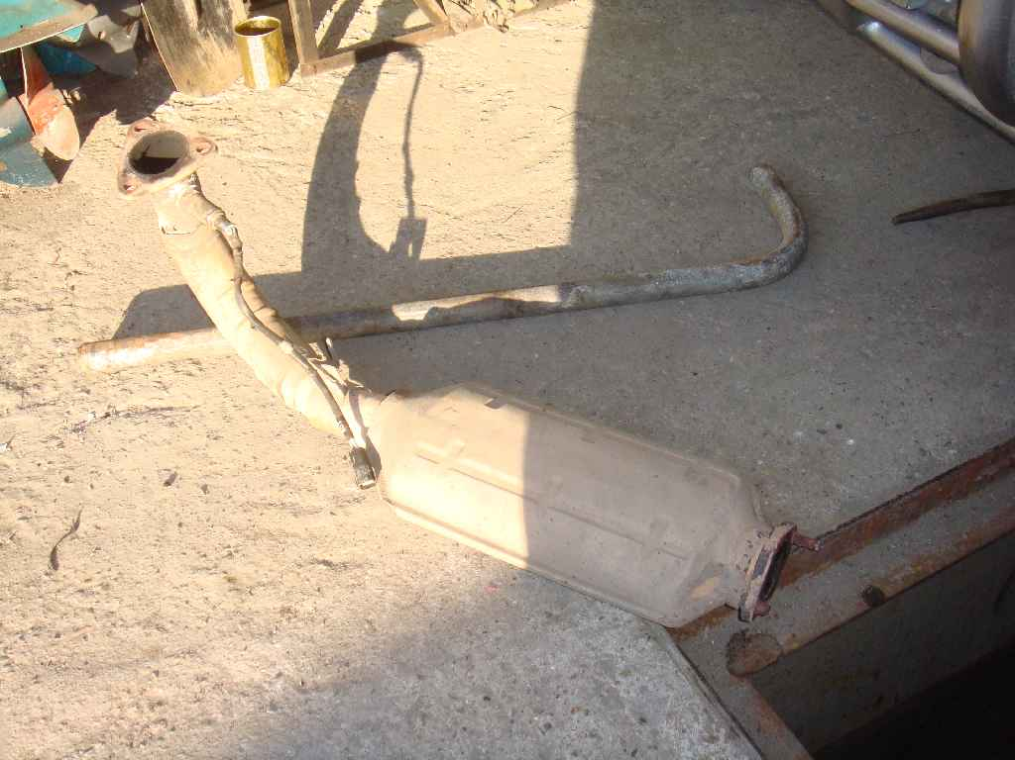

Оказывается – вот оно что..:
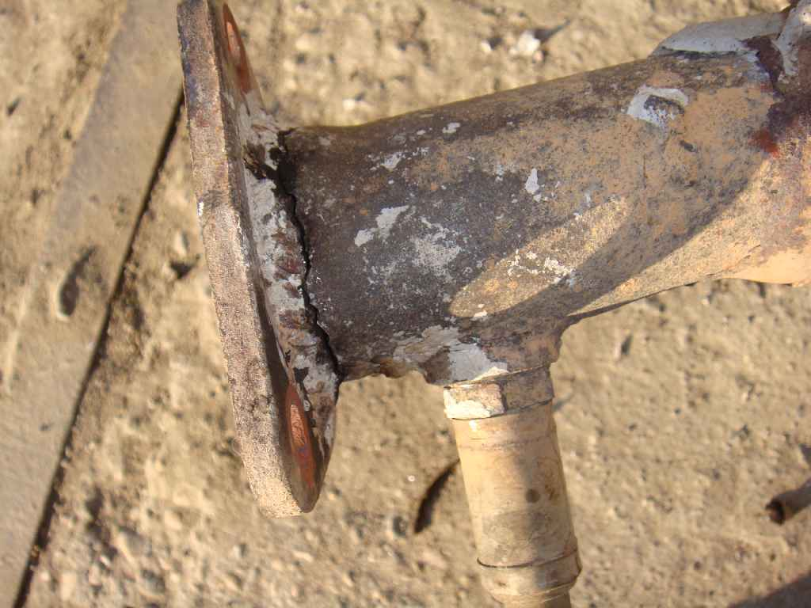

Трещина под площадкой крепления уже почти замкнулась.. Площадка держалась на 1-1.5 сантиметрах..

Теперь о том, что ещё мы имеем на этой детали – может кому пригодится:
Лямбда-зонд –вон он там виднеется:
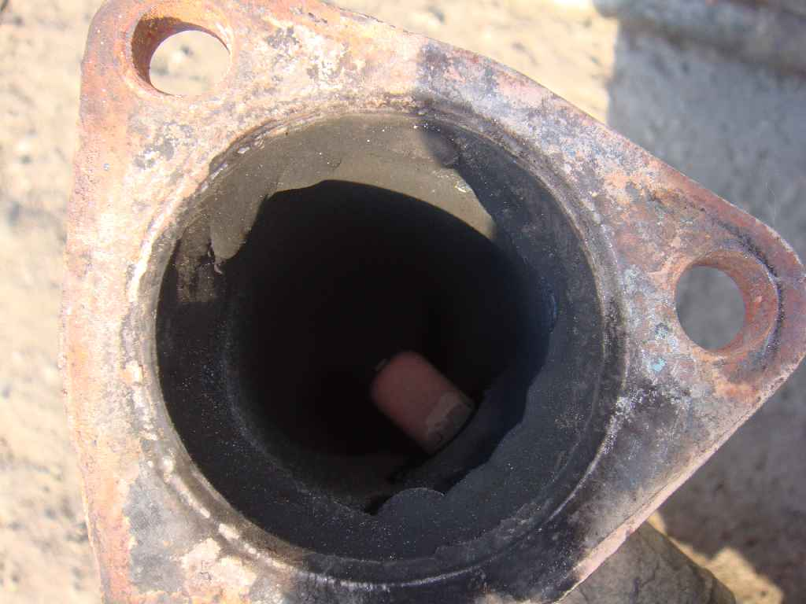

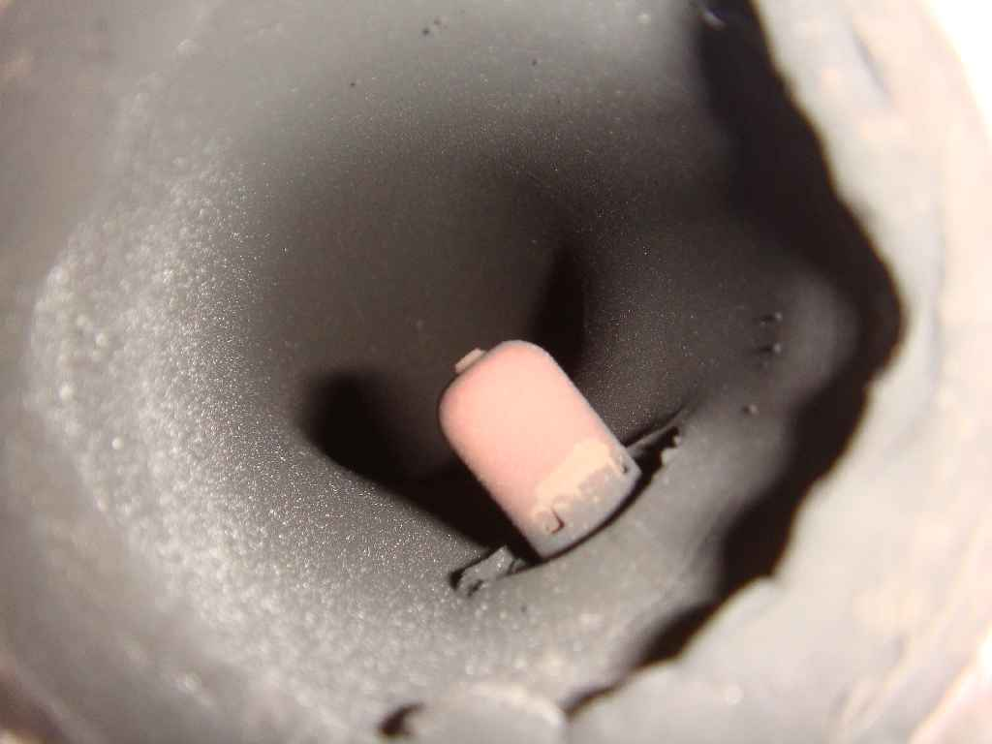

На удивление выкрутился он без проблем накидным ключиком на 22. Вот он какой:
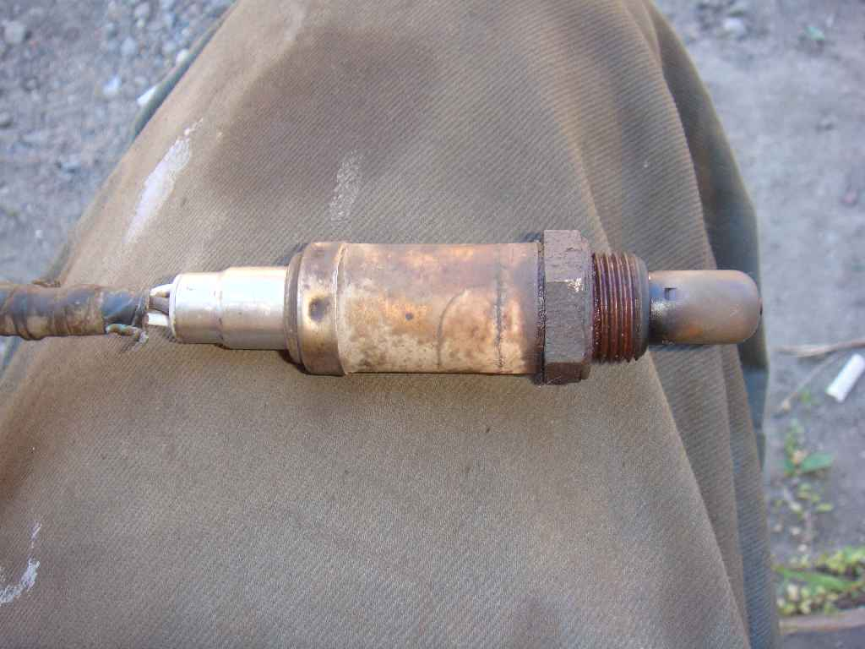

Провода – два белых, чёрный и серый:
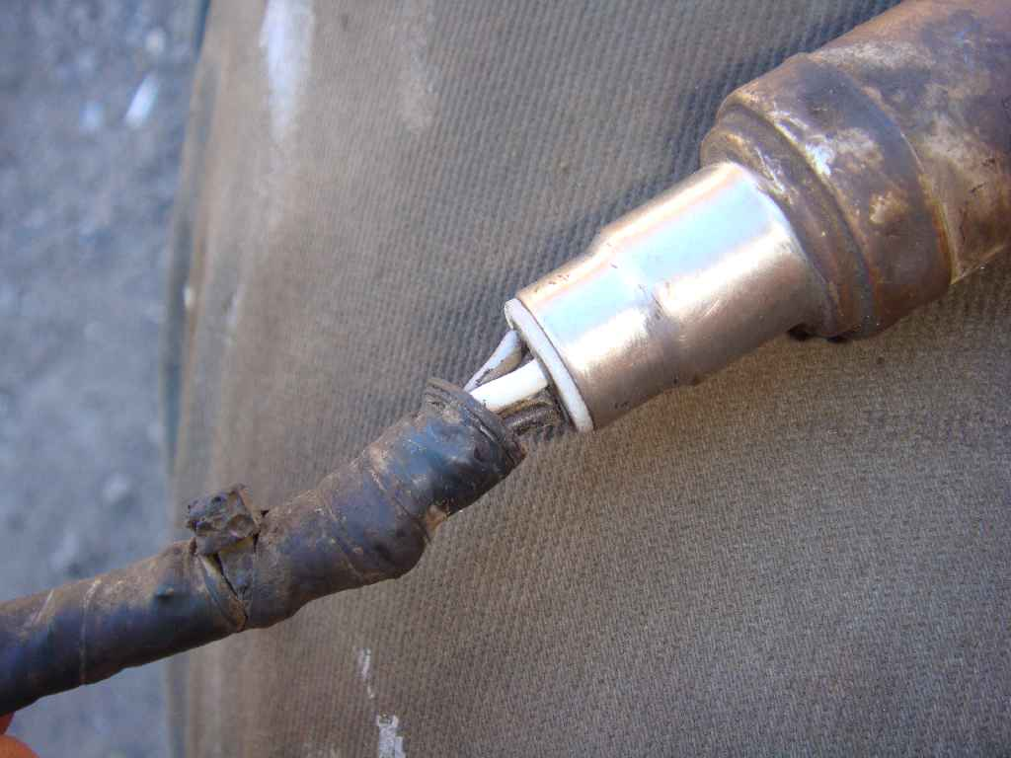

Распайка разъёма:
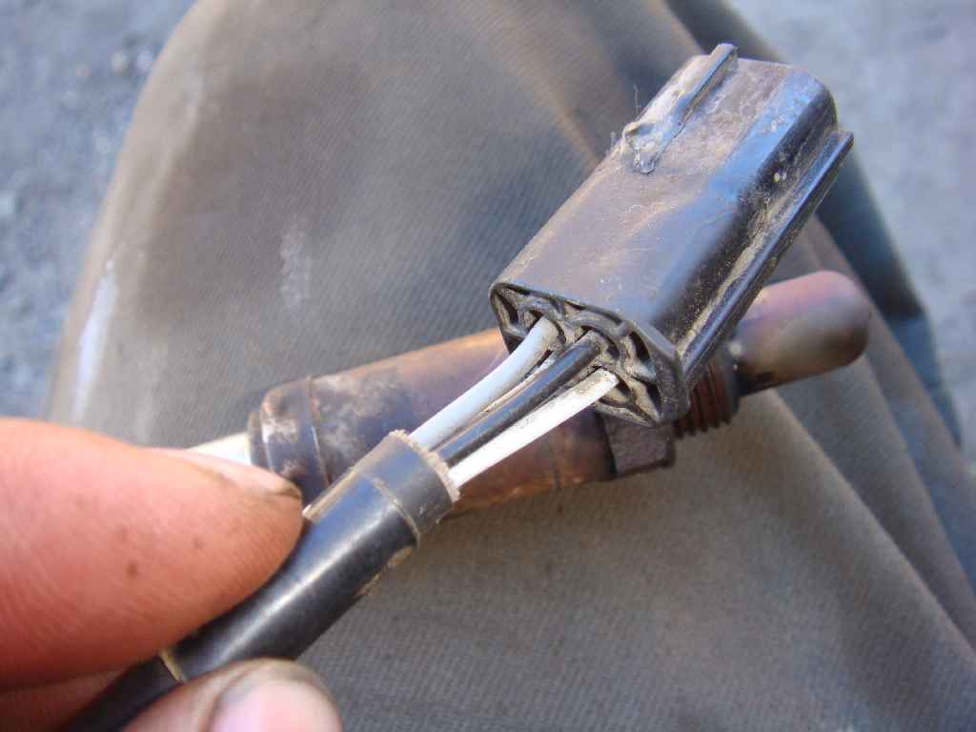

Белые провода звонятся между собой (около 3 ОМ) – видимо это цепь подогрева. Разъём:
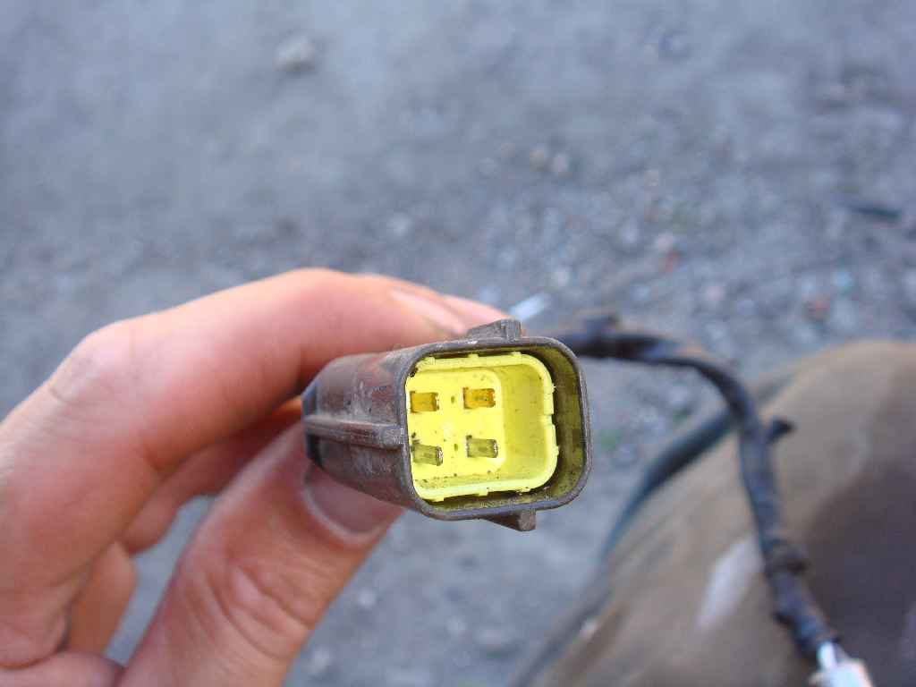

Катализатор, на мой взгляд, выглядит неплохо – соты чистенькие:
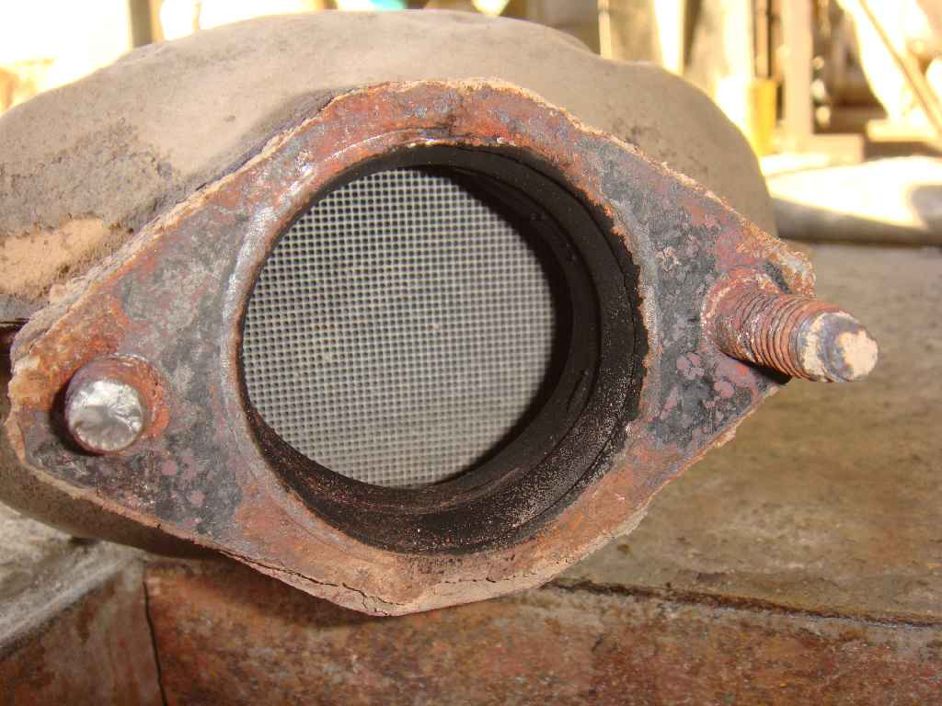

Но как я не пытался просмотреть его на свет – свету не увидел..:
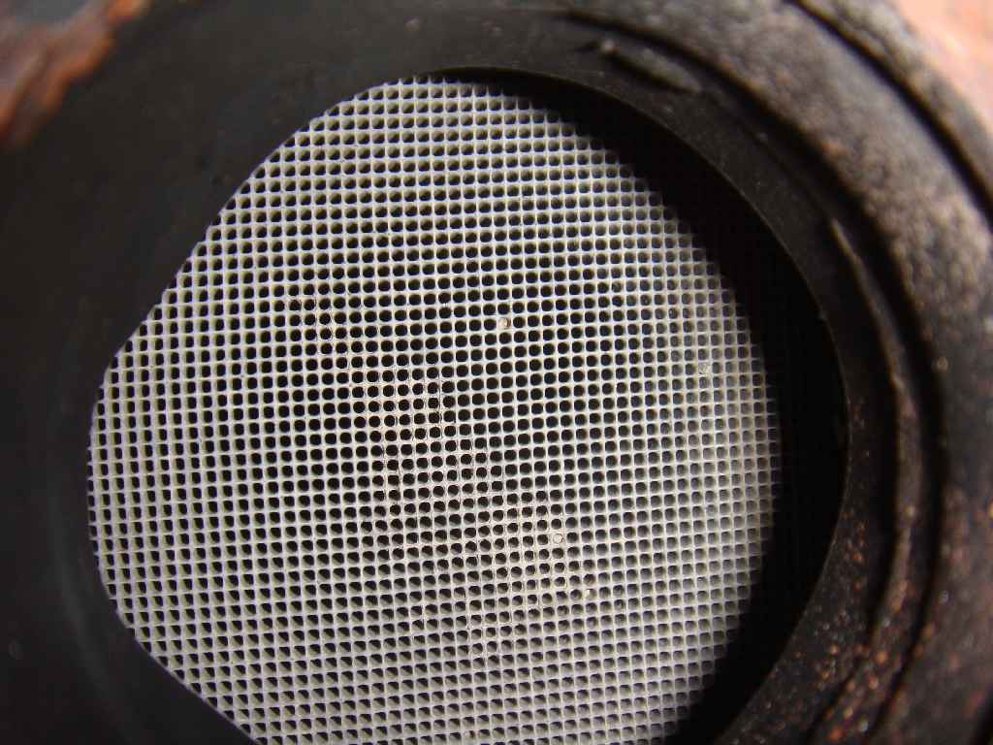

Уж коли всё равно полез в тот район, решил, до кучи, проверить состояние датчика положения коленвала. Вооон он там виднеется из-под машины:
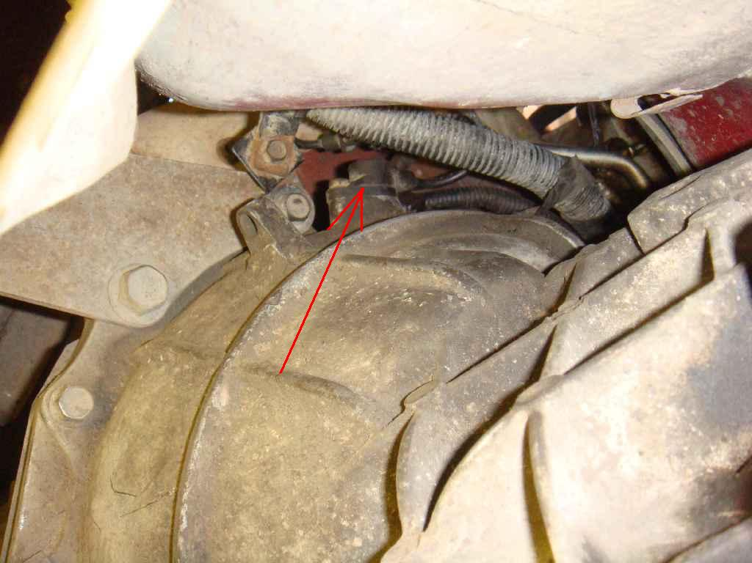

Крепится одним болтиком под ключ на 10.
Извлекаем:
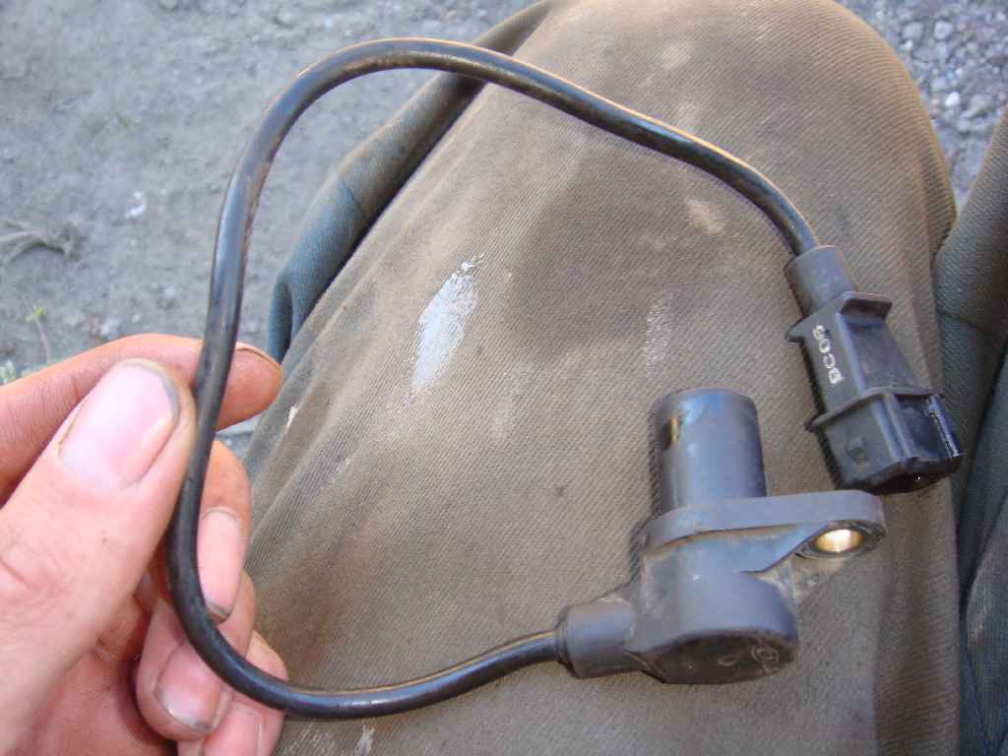

Разъём трёхконтактный:
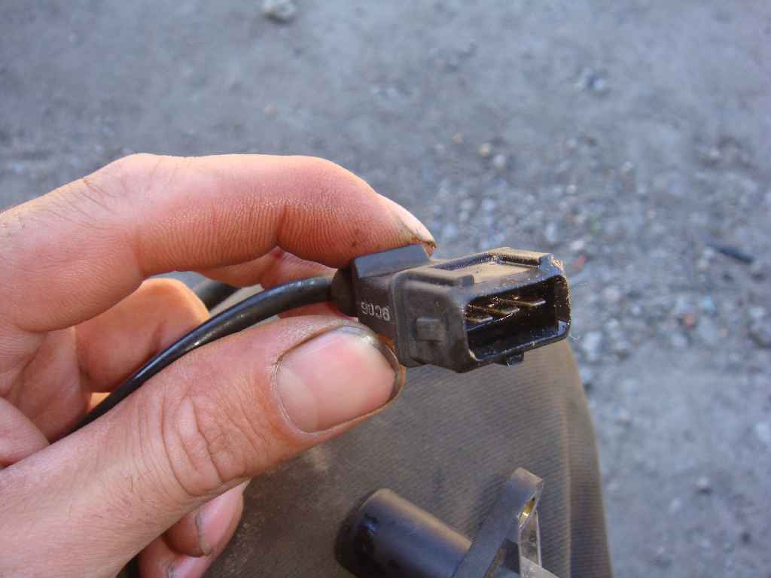

«Рабочая поверхность» датчика:
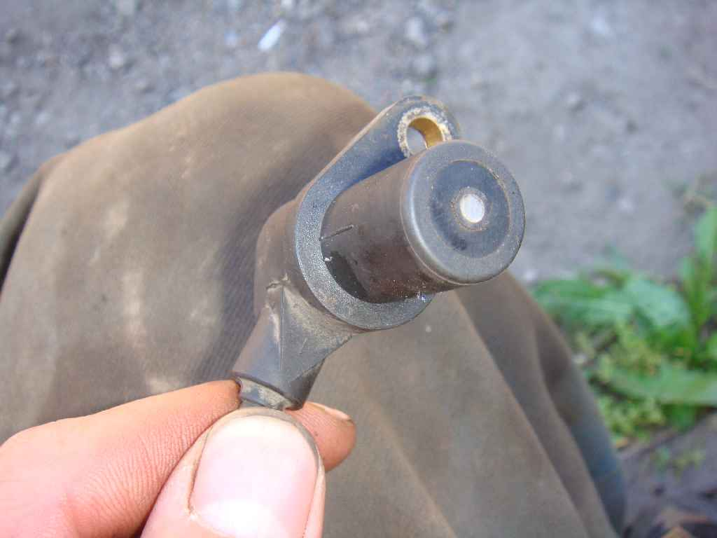

Маркировка:
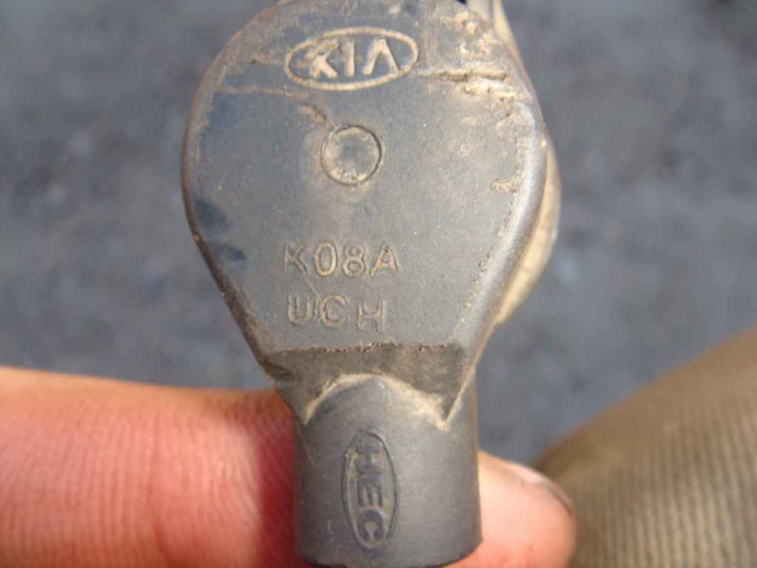

Почистил сами датчика, освежил контакты разъёмов..

Ну а теперь вернемся к глушителю.
А что глушитель? Вот в общем-то и всё:
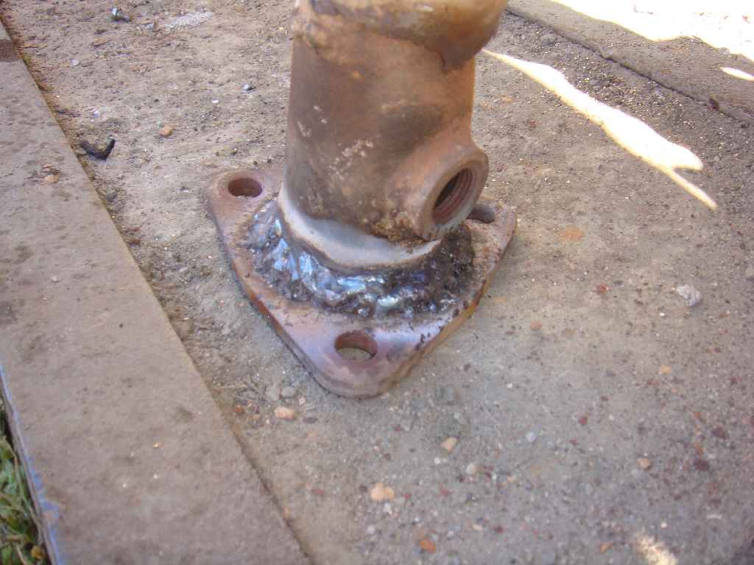

Высверливаем обломленный болт, ставим на место датчики и собираем.
И снова в машине тишина!

